Государственное бюджетное общеобразовательное учреждение города Москвы «Школа №1601 имени Героя Советского Союза Е.К. Лютикова»

Профиль «Информационные технологии»
Командный кейс № 2 «Управление столовой»

Участники:
ученики 10 «И» класса ГБОУ Школа
№ 1601
Кудинов Павел Дмитриевич
Фокин Дмитрий Александрович

Москва, 2025
Оглавление

Введение 3
1. Цель и задачи работы 4
2. Методика выполнения работы 5
2.1 Планы и сроки выполнения работы 5
2.2 Обоснование выбранных технологий 5
2.3 Структурная схема 7
2.4 Функциональная схема 9
2.5 Блок схема основного алгоритма 10
2.6 СУБД 11
3. Результаты работы и их проверка 13
3.1 Итоговый продукт 13
3.2 Тестирование приложения 13
4. Выводы и оценка проделанной работы 15
Список литературы 16

Введение

Отсутствие специализированного приложения для управления школьной столовой приводит к ряду существенных проблем. Без автоматизированной системы становится сложно эффективно контролировать меню, учет выданных блюд, остатки продуктов и процесс оплаты питания. Это может приводить к перерасходу продуктов, ошибкам в учёте и снижению качества обслуживания учащихся. Также при отсутствии удобного программного обеспечения затрудняется организация работы сотрудников столовой и администраторов, увеличивается вероятность несоответствий в отчетности и задержек при согласовании заявок на закупку. В целом, наличие специализированного веб-приложения для управления школьным питанием позволяет упростить процессы учета и контроля, повысить прозрачность работы столовой, эффективность управления и безопасность питания учащихся.

- Методика выполнения работы
  - Обоснование выбранных технологий
При выборе технологий для реализации веб-приложения мы ориентировались на несколько факторов: скорость разработки, доступность и простота в использовании.

- Backend
Под все перечисленные выше требования отлично подходит язык программирования Python, так как он очень прост в изучении и для него существует множество удобных инструментов для разработки.
В качестве фреймворка для написания веб-приложения был выбран Django из-за его функциональности. Он может быть легко интегрирован с различными клиентскими технологиями и является модульным, что позволяет разным участникам работать над разными областями одного проекта одновременно

- Frontend
Для фронтенда мы выбрали HTML, CSS и JavaScript, что позволяет создавать интерактивные и адаптивные пользовательские интерфейсы. HTML обеспечивает структуру веб-страниц, CSS отвечает за стилизацию и оформление, а JavaScript добавляет динамичность и интерактивность. Эти технологии являются стандартом в веб-разработке и в связи с этим обладают хорошей документированностью и простотой в работе.
Для ускорения разработки и создания адаптивного дизайна мы решили использовать фреймворк Bootstrap. Он предоставляет нам готовые компоненты и стили, что позволили быстро создавать эстетически привлекательные интерфейсы, а также адаптировать их под разные устройства.

- Программные средства и технологии
Для написания кода мы выбрали интегрированную среду разработки Visual Studio Code. Она значительно упрощает процесс разработки благодаря своим функциям, обилием пользовательских расширений для работы с БД, HTML, CSS и JavaScript, что значительно ускоряет и облегчает разработку.
Для управления версиями и совместной работы над проектом используется Git, который позволяет отслеживать изменения в коде и эффективно управлять совместной разработкой. Для размещения удаленного репозитория использовался Github.
Кроме того, мы применяем Docker и Docker Compose для упрощения развертывания и управления зависимостями нашего веб-приложения. Эти инструменты позволяют описывать и запускать приложения, что делает процесс развертывания более простым и настраиваемым.

  - Структурная схема
Структурная схема приложение находится на рисунке 1. Ниже представлено подробное описание каждого из модулей и частей веб-приложения.
- Модули приложения
  - Главный (core)
Стандартный модуль для общих классов и моделей.
  - Основа (food_control)
Данный модуль отвечает за работу всего приложения в целом.
  - Инвентарь (inventory)
Данный модуль реализует работу со складом, создание и рассмотрение заявок на закупку продуктов.
  - Блюда (meals)
Данный модуль позволяет выдавать блюда ученикам.
  - Меню (menu)
Данный модуль позволяет составлять и просматривать меню.
  - Уведомления (notifications)
Модуль уведомлений для учеников и сотрудников.
  - Платежи (payments)
Данный модуль реализует логику оплаты питания.
  - Оценки (rating)
Данный модуль реализует оценивание и рейтинг блюд.
  - Пользователи (users)
Данный модуль отвечает за всё, что связано с учётными записями: регистрацию, создание пользователей и восстановление пароля.
- Фикстуры (fixtures)
Инструменты для настройки окружения перед тестированием и очистки после, гарантирующие повторяемость тестов.
- Шаблоны (/templates/)
В данной папке хранятся шаблоны Django Templates, которые генерируются и отправляются пользователю в качестве ответа на его запрос.
- Статичные файлы (/static/)
В данной папке хранятся статичные файлы: CSS, JS и изображения. Они отвечают за визуальную составляющую веб-сайта и возвращаются пользователю вместе с html-страницей.

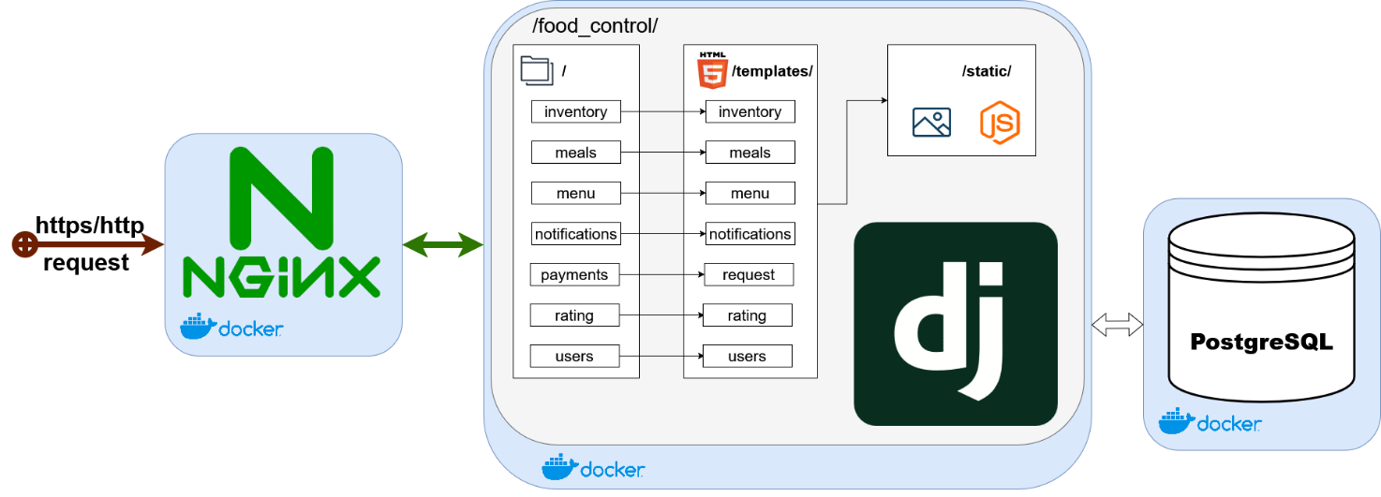

Рисунок 1 — Структурная схема веб-приложения
  - Функциональная схема
Схема показана на рисунке 2.

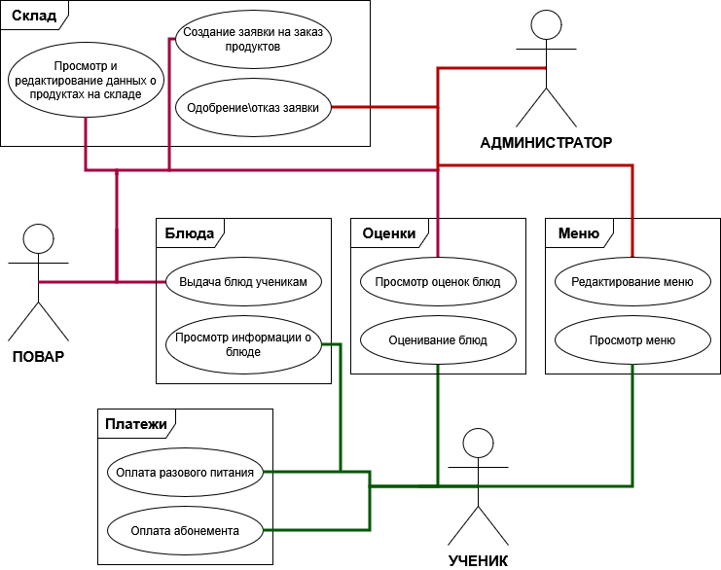
Рисунок 2 — Функциональная схема веб-приложения
  - Блок схема основного алгоритма
Блок схемой основного алгоритма нашего веб-приложения является схема, демонстрирующая принцип внесения изменений в базу данных. Она изображена на рисунке 3.

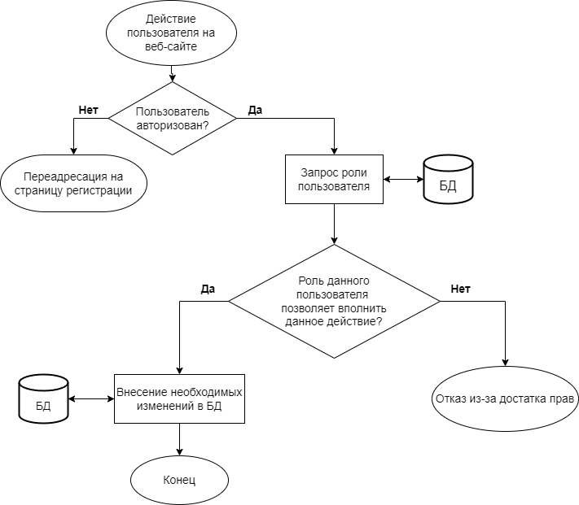

Рисунок 3 — Блок схема основного алгоритма

  - СУБД
Для хранения данных в нашем веб-приложении, предназначенном для управления школьной столовой, была выбрана система управления базами данных PostgreSQL. Данный выбор обусловлен рядом важных характеристик, которые делают PostgreSQL оптимальным решением для нашего проекта.
Во-первых, PostgreSQL является мощной и надежной серверной СУБД, способной эффективно работать с большим количеством данных и одновременных пользователей. Поскольку система школьной столовой предполагает хранение информации о пользователях, меню, оплатах, заявках на закупку и отчетах, использование PostgreSQL позволяет обеспечить стабильную работу приложения даже при росте нагрузки. Это особенно важно для школьной инфраструктуры, где требуется высокая надежность и целостность данных.
Во-вторых, PostgreSQL поддерживает полноценную клиент-серверную архитектуру, что позволяет гибко управлять доступом к данным и повышает уровень безопасности. Это является значительным преимуществом при работе с персональными данными учащихся и финансовой информацией, связанной с оплатой питания.
Также структура базы данных была спроектирована с учетом дальнейшего развития системы. Мы предусмотрели возможность расширения функциональности, добавления новых ролей пользователей, типов блюд, категорий меню и этапов обработки заявок на закупку продуктов. Реляционная модель PostgreSQL и поддержка сложных связей между таблицами позволяют легко адаптировать базу данных к изменяющимся требованиям без серьезных изменений архитектуры. Оптимизированные SQL-запросы и механизмы индексации обеспечивают высокую производительность при работе с отчетами и статистикой.
Для работы с базой данных в рамках проекта мы используем встроенные инструменты фреймворка Django. Django предоставляет удобный ORM-механизм (Object-Relational Mapping), который позволяет взаимодействовать с базой данных без написания сложных SQL-запросов, а также упрощает управление структурами таблиц с помощью системы миграций. Для администрирования данных применяется стандартная административная панель Django, обеспечивающая наглядный интерфейс для просмотра, добавления и редактирования записей. При необходимости прямого просмотра содержимого базы данных также может использоваться pgAdmin, что облегчает отладку и контроль данных на этапе разработки.

Схема структуры базы данных находится на рисунке 4, но её можно также посмотреть в репозитории (food_control/docs/db.svg).

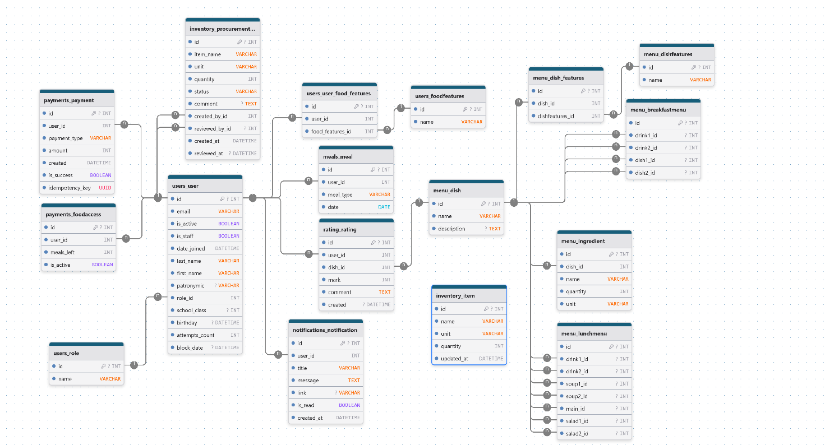
Рисунок 4 — Схема структуры базы данных

